Dne 14. 6. Proběhla na bernartickém fotbalovém stadionu malá slavnost. Svoji dokopnou měla mužstva nejmenší mládeže Sokola Bernartic. A protože sezona byla pro obě mužstva opravdu úspěšná, tak byl důvod k oslavám. Jak mužstvo mladší přípravky, tak mužstvo starších žáků obsadila v soutěži OP Písek třetí místo. Za účasti zástupce OFS Písek pana Luďka Haviára, který předal medaile hráčům obou mužstev, pohár a cenu OFS, byla zahájena oficiální část oslav. Trenéři obou mužstev zhodnotili sezonu a jednotlivé hráče. Následoval oběd, občerstvení a slavnostní přípitek. Poté sehrály děti svůj poslední zápas sezony a rozešly se domů. Jejich nadšení a zájem je zárukou toho, že i další sezony naší mládeže budou úspěšné.

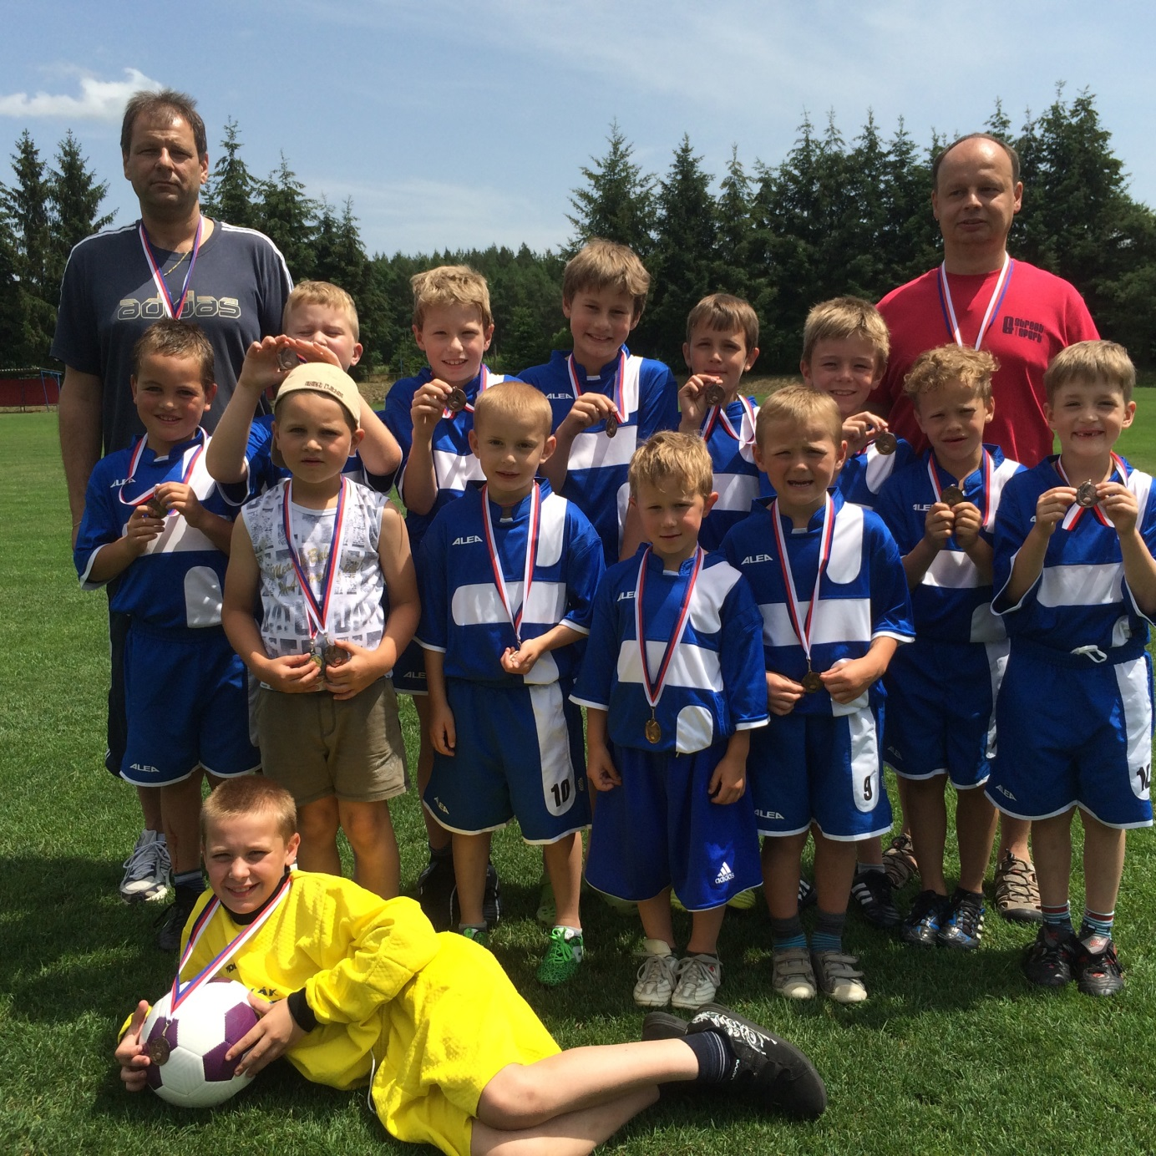
Mužstvo mladší přípravky Bernartic uhrálo 3 místo v OP Písek
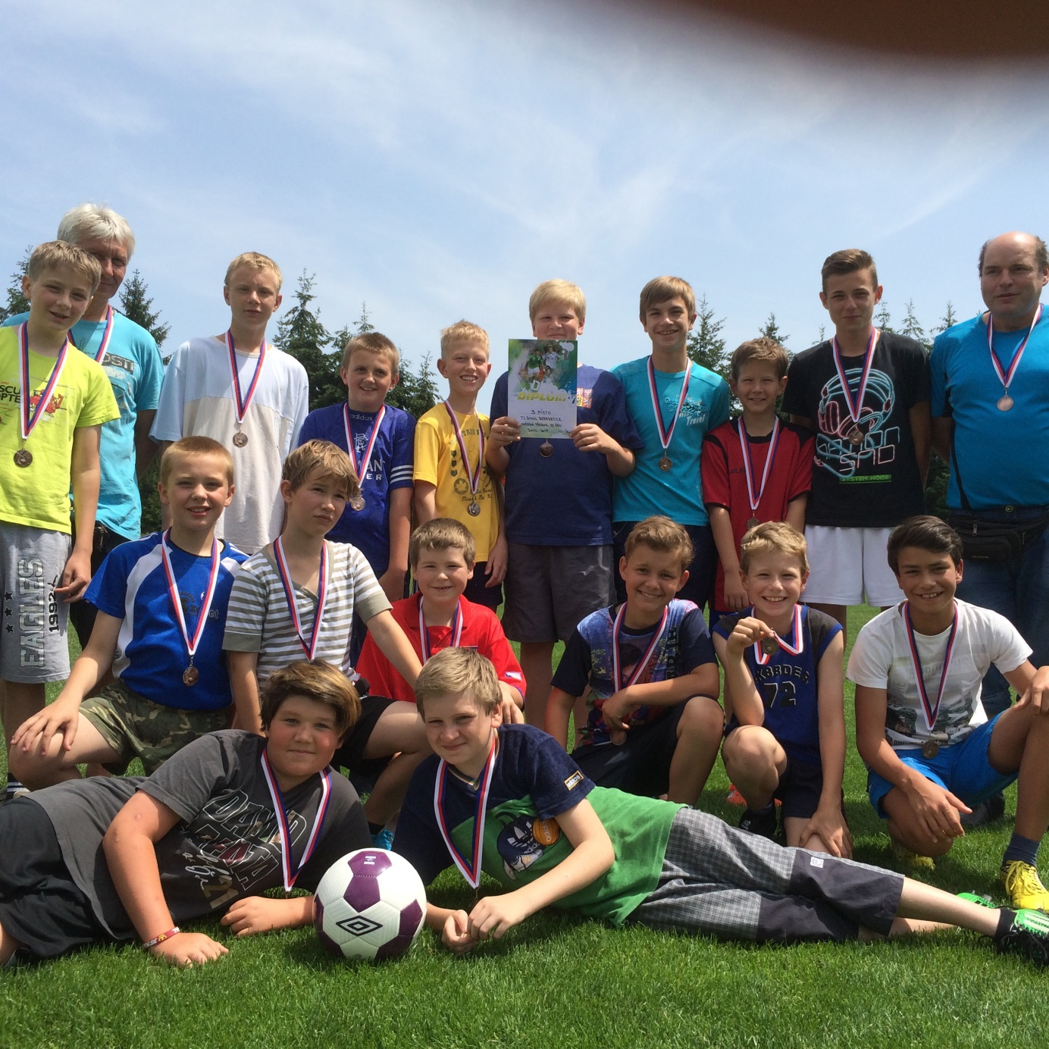
Také mužstvo starších žáků Bernartic skončilo na třetím místě v OP Písek

